Тема недели: «В гостях у сказки».
младшая группа
Рекомендации родителям:
- По возможности посетить с ребенком любого детского театра;
- чтение литературных произведений, в которых сказочные персонажи трудятся: «Репка», «Теремок», «Три поросёнка» и тд.
- посмотреть старые мультипликационные сказки;
- нарисовать с ребенком полюбившихся героев;
- слепить из пластилина любимого героя из сказок;
«Сосчитай сколько?»
Ребенку предложите посчитать сказочных героев. (закрепите количественный и порядковый счет)
«Угадай по картинке сказку»:
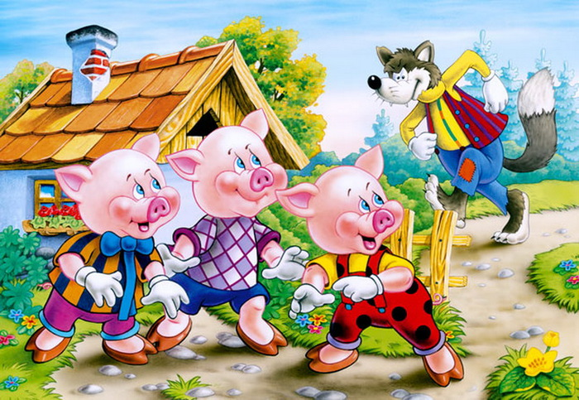

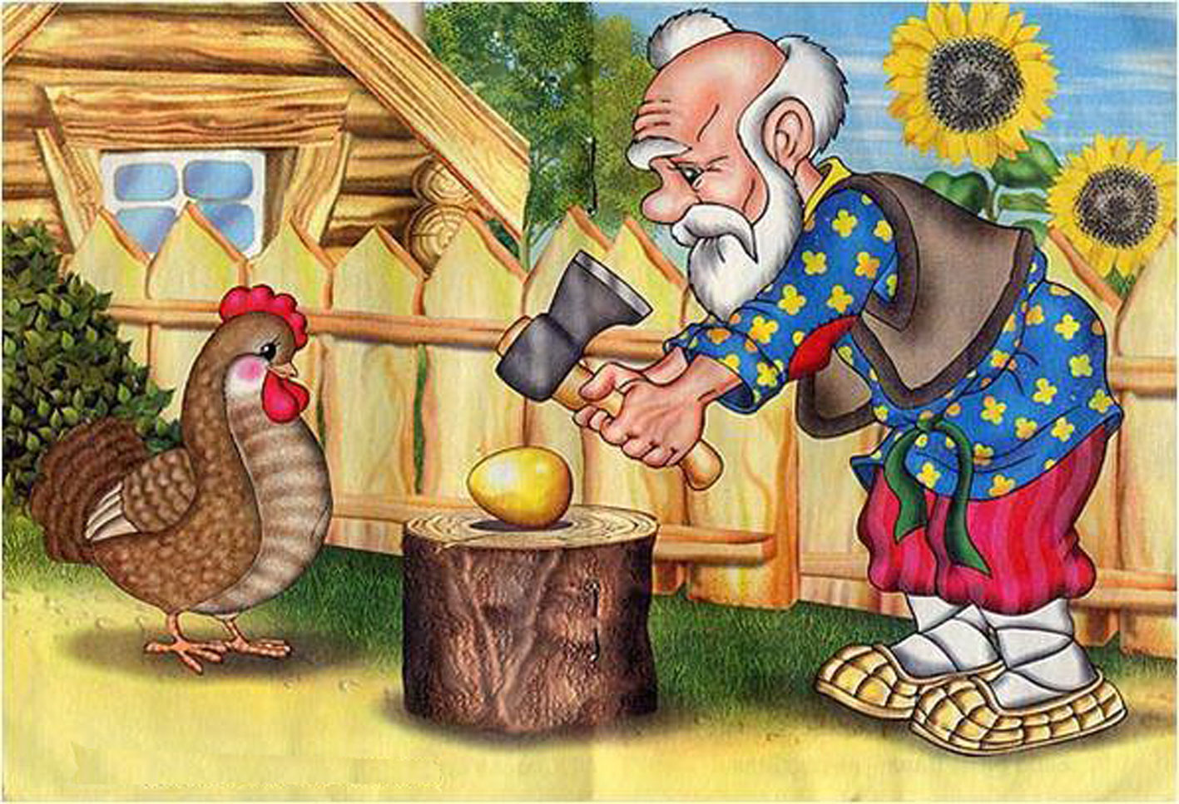
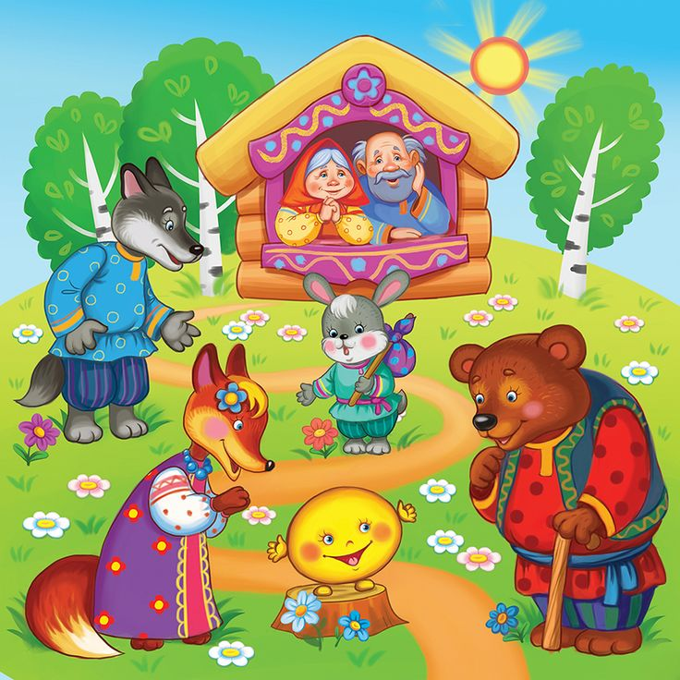
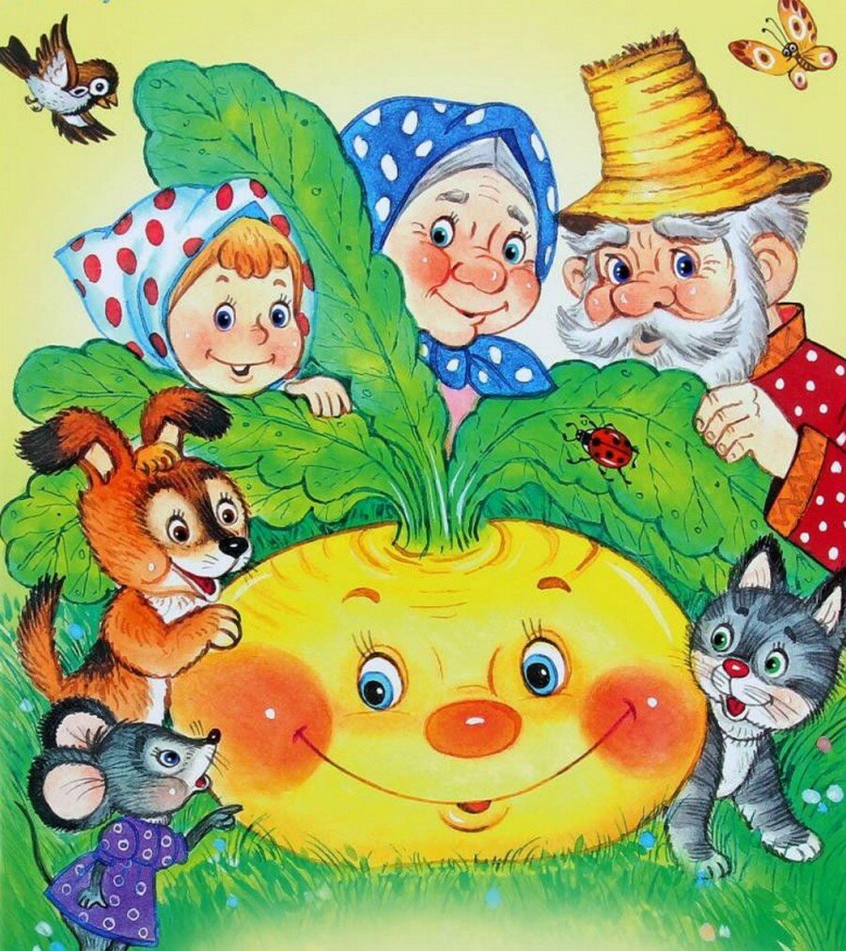

Воспитатель: Мелащенко Л.А.

